ПРОЕКТ
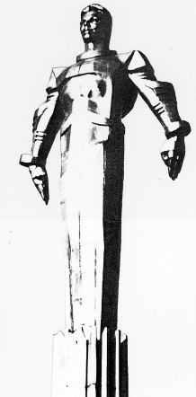 | Повестка  внеочередного заседания № 26  Совета депутатов муниципального округа Гагаринский  дата проведения: 31.08.2018 года  время проведения: 20-00  место проведения: Университетский проспект, д.5  Зал заседаний
 | Вопрос, внесенный на заседание | Докладчик | Время обсуждения вопроса
1. | О направлении депутатских запросов по теме строительства линий метрополитена на территории района. | Русакова Е.Л. | 20:00  10 мин.
2. | О предварительных итогах исполнения решений Совета депутатов по благоустройству и доп. мероприятиям по социально-экономическому развитию района, принятых за период с 27.10.17 по 04.07.18. | Русакова Е.Л. | 20:10  10 мин.
3. | О разработке регламента подачи заявок на благоустройство территорий района. | Русакова Е.Л. | 20:20  10 мин.
4. | О выделении дополнительных средств на мероприятия по социально-экономическому развитию района в 2018 году. | Русакова Е.Л. | 20:30  10 мин.
5. | О направлении депутатского запроса Начальнику Отдела МВД России по Гагаринскому району полковнику полиции Мусихину В.Г. | Давидович Я.А.  Русакова Е.Л. | 20:40  10 мин.
6. | О направлении депутатского запроса руководителю Департамента городского имущества города Москвы | Давидович Я.А.  Русакова Е.Л. | 20:50  10 мин.
7. | Разное

Глава муниципального округа
Гагаринский Е.Л. Русакова

